Протисты
Протисты- просто устроенные ядерные организмы, тело которых не имеет тканей и сложно устроенных органов
- Одноклеточные, колониальные или многоклеточные организмы
- Среда обитания: пресные и морские водоемы, влажная почва, кора деревьев, живые организмы.
- Водоросли- протисты, способные к фотосинтезу
признаки | Хлорелла | Эвглена зеленая | Амеба обыкновенная
Среда обитания | Пресные водоемы, сырая земля, кора деревьев | Стоячий пресный водоем. «Цветение воды» | Пресный водоем
Размеры | до 0,012мм (12мкм) | 0,05 мм | 0,2-0,5 мм | Около 10см,
Форма тела | Постоянная, шаровидная | Постоянная (вытянутая обтекаемая), может изгибаться. | Непостоянная | Постоянная в виде нити, свободно плавает образуя тину,
Движение | Неподвижна | За счет колебания жгутика ввинчивается в воду | С помощью ложноножек | Неподвижна  1
строение  3  4  2 | 1  5  1-клеточная оболочка  2-цитоплазматическая мембрана  3-хлоропласт (чашевидный)  4- ядро  5- цитоплазма | 5  3  6  2  7  4  1  1- жгутик  2- уплотненная цитоплазматическая мембрана  3- светочувствительный глазок (стигма)  4- сократительная вакуоль  5- хроматофоры(около 20)  6- ядро  7- запасные питательные вещества | 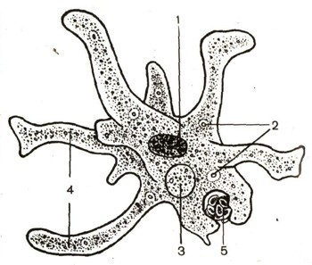  7  6  - Ядро  - Пищеварительная вакуоль  - Сократительная вакуоль  - Ложноножки  - Заглатывание пищевых частиц  - Цитоплазма  7- Цитоплазматическая мембрана | 2  5  3  4  6  - Клеточная оболочка  - Цитоплазматическая мембрана  - Ядро  - Вакуоль  - Цитоплазма  6- Хлоропласт (в виде спирально закрученной ленты)
Питание | Автотрофное; | Автогетеротрофное:  1)фотосинтез на свету в хроматофорах  2) в темноте – готовыми органическими веществами (всасывание всей поверхностью тела) | Гетеротрофное (бактериями, другими протистами) с помощью ложноножек.  Переваривание - в пищеварительных вакуолях | Автотрофное

